附件3：

**《Oracle数据库管理》实验指导书**

实验课程性质：非独立开课 开课学期：

适用专业：计算机科学与技术、软件工程 学分/学时数：2.5

目录

实验一 Oracle数据库安装与配置 3

一、实验目的 3

二、实验要求 3

三、实验内容 3

四、问题解答及实验结果 3

五、实验体会与收获 4

实验二 Oracle数据库物理存储结构管理（一） 5

一、实验目的 5

二、实验要求 5

三、实验内容 5

四、问题解答及实验结果 5

五、实验体会与收获 5

实验三 Oracle数据库物理存储结构管理（二） 6

一、实验目的 6

二、实验要求 6

三、实验内容 6

四、问题解答及实验结果 6

五、实验体会与收获 6

实验四 Oracle数据库逻辑存储结构管理 7

一、实验目的 7

二、实验要求 7

三、实验内容 7

四.问题解答及实验结果 8

五.实验体会与收获 8

实验五 Oracle 数据库安全管理 9

一、 实验目的 9

二、实验要求 9

三、 实验内容 9

四、问题解答及实验结果 11

五、实验体会与收获 11

实验六 表、视图、索引和完整性等 12

一、 实验目的 12

二、实验要求 12

三、 实验内容 12

四、问题解答及实验结果 14

五、实验体会与收获 15

实验七 SQL 语句应用 16

一、 实验目 16

二、 实验要求 16

三、 实验内容 16

四、问题解答及实验结果 18

五、实验体会与收获 18

实验八 PL/SQL程序设计 19

一、实验目的 19

二、实验要求 19

三、实验内容 19

四、问题解答及实验结果 20

五、实验体会与收获 20

# 实验一 Oracle数据库安装与配置

## 一、实验目的

（1）掌握 Oracle数据库服务器的安装与配置

（2）了解如何检查安装后的数据库服务器产品，验证安装是否成功。

（3）掌握 Oracle数据库服务器安装过程中出现的问题的解决方法。

## 二、实验要求

（1）完成 Oracle11G数据库服务器的安装

（2）检查安装后的数据库服务器产品可用性

（3）解决 Oracle数据库服务器安装过程中出现的问题

## 三、实验内容

（1）找到与操作系统匹配的Oracle11G数据库服务器安装程序。

（2）解压Oracle11G数据库服务器安装程序，进行数据库服务器软件的安装。

（3）在安装数据库服务器的同时，创建一个名为ORCL的数据库。

（4）启动 SOL Plus工具,分别以SYS用户和 SYSTEM用户登录 ORCL数据库。

（5）安装完数据库服务器程序后，下载并解压客户端程序，并进行客户端的安装。（选做）

（6）启动 SOL Plus工具,分别以SYS用户和 SYSTEM用户登录数据库。

（7）启动SQL Plus工具，用实例熟悉list、append、change、edit、save、get、start、spool、@、&、define、accept等常用命令。

## 四、问题解答及实验结果

## 五、实验体会与收获

# 实验二 Oracle数据库物理存储结构管理（一）

## 一、实验目的

（1）掌握 Oracle数据库数据文件的管理

（2）掌握 Oracle数据库控制文件的管理

## 二、实验要求

（1）完成数据文件的管理操作，包括数据文件的创建、修改、重命名及查询等操作。

（2）完成控制文件的管理操作，包括控制文件的添加、备份、删除及查询操作。

## 三、实验内容

（1）向 ORCL数据库的 USERS表空间添加一个大小为10MB的数据文件users02.dbf，数据文件路径与其他默认数据文件一致；

（2）向 ORCL数据库的临时表空间TEMP添加一个大小为10MB的临时数据文件Temp02.dbf，路径同其他默认数据文件一致；

（3）向 ORCL数据库的 USERS表空间中添加一个可以自动扩展的数据文件user03.dbf，大小为5MB，每次扩展1MB，最大容量为100MB；

（4）取消 ORCL数据库数据文件user03.dbf的自动扩展；

（5）查询 ORCL数据库当前所有的数据文件的详细信息；

（6）以二进制文件形式备份备份 ORCL数据库的控制文件，备份文件名和路径为： d:\control.bkp；(选做)

（7）查询 ORCL数据库当前所有控制文件信息；

## 四、问题解答及实验结果

## 五、实验体会与收获

# 实验三 Oracle数据库物理存储结构管理（二）

## 一、实验目的

（1）掌握 Oracle数据库重做日志文件的管理

（2）掌握 Oracle数据库归档模式切换

## 二、实验要求

（1）完成重做日志文件的管理操作，包括重做日志文件组及其成员文件的添加、删除、查询等操作，以及重做日志文件的重命名、日志切换等操作。

（2）完成数据库归档模式设置。

## 三、实验内容

（1）向 ORCL数据库添加一个重做日志文件组（组号为5），包含一个成员文件d:\redo05a.log,大小为4MB ；

（2）向 ORCL数据库的重做日志文件组5中添加一个成员文件，名称为redo05b.log(D盘下)；

（3）查询 ORCL数据库中所有重做日志文件组的状态；

（4）查询 ORCL数据库中所有重做日志文件成员的状态；

（5）删除 ORCL数据库的重做日志文件组5中的成员文件redo05b.log(D盘下)；

（6）删除 ORCL数据库的重做日志文件组5；

（7）查看 ORCL数据库是否处于归档模式；

（8）将 ORCL数据库设置为归档模式；

（9）对 ORCL数据库进行5次日志切换，查看归档日志信息。(选做)

## 四、问题解答及实验结果

## 五、实验体会与收获

# 实验四 Oracle数据库逻辑存储结构管理

## 一、实验目的

（1）掌握 Oracle数据库表空间的管理；

（2）掌握数据库表空间不同状态时对数据操作的影响。

## 二、实验要求

（1）分别创建永久性表空间、临时性表空间、撤销表空间；

（2）完成表空间的管理操作，包括修改表空间大小、修改表空间的可用性、修改表空间的读写、表空间的备份、表空间信息查询、删除表空间。

## 三、实验内容

（1）为 ORCL 数据库创建一个名为 BOOKTBS1 的永久性表空间，数据文件为'd:\bt01.dbf' ，大小为100M，区采用自动扩展方式（即自动分配）， 段采用自动管理方式；

（2）为ORCL数据库创建一个名为BOOKTBS2的永久性表空间，数据文件为'd:\bt02.dbf'，大小为100M，区采用定制分配，每次分配大小（即每个区间）为1MB，段采用手动管理方式。

（3） 为 ORCL 数据库创建一个临时表空间 TEMP02，数据文件为'd:\tp02.dbf'，大小为15M；

（4） 为 ORCL 数据库创建一个名为 UNDO02 的撤销表空间，数据文件为'd:\un02.dbf' ，大小10M；

（5） 为 ORCL 数据库的表空间 BOOKTBS1 添加一个大小为 20M 的数据文件'd:\bt03.dbf'， 以改变该表空间的大小；

（6）创建一个名为 test 的表， 存储于 BOOKTBS1 表空间中， 向表中插入一条记录；

（7） 将 ORCL 数据库的 BOOKTBS1 表空间设置为脱机状态， 测试该表空间是否可以使用；

（8） 将 ORCL 数据库的 BOOKTBS1 表空间设置为联机状态， 测试该表空间是否可以使用；

（9） 将 ORCL 数据库的 BOOKTBS1 表空间设置为只读状态， 测试该表空间是否可以进行数据写入操作；

（10） 将 ORCL 数据库的 BOOKTBS1 表空间设置为读写状态， 测试该表空间是否可以进行数据读写操作；

（11） 查询 ORCL 数据库控制文件中的表空间信息；

（12） 查询 ORCL 数据库所有表空间及其数据文件信息；

（13） 删除 ORCL 数据库 BOOKTBS2 表空间及其所有内容， 同时删除操作系统上的数据文件。

（14）修改任一数据文件为脱机状态。

（15）修改任一数据文件为联机状态。

## 四.问题解答及实验结果

## 五.实验体会与收获

# 实验五 Oracle 数据库安全管理

## 一、 实验目的

（1） 掌握 Oracle 数据库安全控制的实现。

（2） 掌握 Oracle 数据库用户管理。

（3） 掌握 Oracle 数据库权限管理。

（4） 掌握 Oracle 数据库角色管理。

（5） 了解 Oracle 数据库概要文件的管理。

## 二、实验要求

（1） 为 ORCL 数据库创建用户。

（2） 为 ORCL 数据库用户进行权限授予与回收

（3） 为 ORCL 数据库创建角色，利用角色为用户授权。

（4） 为 ORCL 数据库创建概要文件，并指定给用户。

## 三、 实验内容

（1）创建一个名为Tom的用户，采用口令认证方式，口令为Tom，默认表空间为USERS表空间，临时表空间为TEMP，在USERS表空间上配额为10M，在 BOOKTBS1 表空间上的配额为50M。

（2）创建一个名为Joan的用户，采用口令认证方式，口令为Joan，默认表空间为BOOKTBS2表空间（实验3中题目2已创建），默认临时表空间为TEMP，在USERS表空间上配额为10MB，在BOOKTBS2表空间上的配额为20MB。该用户的初始状态为锁定状态。

（3）为方便数据库中用户的登录，为ORCL数据库中所有用户授予CREATE SESSION系统权限。

（4）分别使用Tom用户和Joan用户登录ORCL数据库，测试是否成功。

（5）为Joan 用户帐户解锁，并重新进行登录。

（6）Tom用户和Joan用户登录成功后，分别查询Tom表、Joan表中的数据。

（7）为Tom用户授予CREATE TABLE、CREATE VIEW系统权限，并可以进行权限传递；将图书销售系统中的各个表的SELECT、UPDATE、DELETE、INSERT对象权限授予Tom用户，也具有传递性。

（8）Tom 用户将图书销售系统中的customers表、publishers表、books表的查询权限以及CREATE VIEW、CREATE TABLE的系统权限授予Joan用户。

（9）利用Joan用户登录ORCL数据库，查询customers表、publishers表、books表中的数据。创建一个包含出版社及其出版的图书信息的视图publisher_book。

（10）Tom用户回收其授予Joan用户的CREATE VIEW的系统权限。

（11）Tom用户回收其授予Joan用户的在customers表上的SELECT权限。

（12）利用system用户登录ORCL数据库 回收Tom用户所有具有的CREATETABLE系统权限以及在 customers表、publishers表、books表上SELECT权限。

（13）分别查询Tom用户、Joan用户所具有的对象权限和系统权限详细信息。

（14）创建一个角色bs_role，将ORCL数据库中books表的所有对象权限以及对customers 表、publisher表、orders表的 SELECT权限授予该角色。

（15）将bs_role角色授予Joan用户，将CREATE SESSION、RESOURCE、bs_role角色授予Tom用户。

（16）创建一个bs_profile1的概要文件，限定该用户的最长会话时间为30分钟， 如果连续10分钟空闲，则结束会话。同时，限定其口令有效期为20天，连续登录2次失败后将锁定账户，10天后自动解锁。

（17） 创建一个概要文件bs_profile2，要求每个用户的最多会话数为3个，最长的连接时间为60分钟，最大空闲时间为20分钟，每个会话占用CPU的最大时间为10 秒；用户最多尝试登录次数为3次，登录失败后账户锁定日期为7天。

（18） 将概要文件bs_profile1指定给Tom用户，将概要文件bs_profile2指定给Joan用户。

（19）利用Tom用户登录ORCL数据库，连续两次输入错误口令，查看账户状态；利用Joan用户登录ORCL数据库，测试最多可以启动多少个会话。

## 四、问题解答及实验结果

## 五、实验体会与收获

# 实验六 表、视图、索引和完整性等

## 一、 实验目的

**1**、 了解视图的基本概念、 种类及各自的特点与作用。

2、 理解索引的基本概念及其优缺点。

3、 理解修改数据时索引的开销。

4、 理解数据完整性的概念及分类。

5、 理解同义词和序列的基本概念。

## 二、实验要求

（1）为图书销售系统创建表。

（2）在图书销售系统适当表的适当列上创建适当类型的索引。

（3）为图书销售系统创建视图

（4）为图书销售系统创建序列。

## 三、 实验内容

（1）打开 SQL Plus， 以 system 用户登录 ORCL 数据库。

（2）按下列方式创建一个用户 bs， 并给该用户授权。

SQL>CREATE USER bs IDENTIFIED BY bs DEFAULT TABLESPACE USERS ;

SQL>GRANT RESOURCE,CONNECT,CREATE VIEW TO bs;

（3）使用 bs 用户登录数据库， 并进行下面的相关操作。

（4）根据图书销售系统关系模式设计， 创建下列各表。

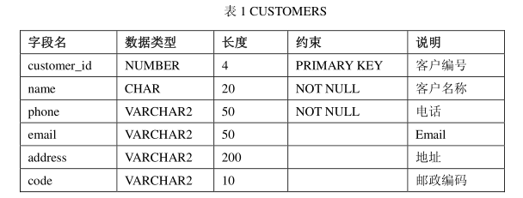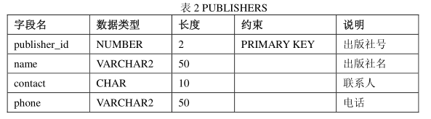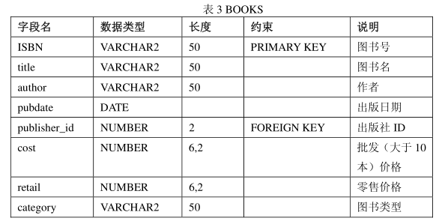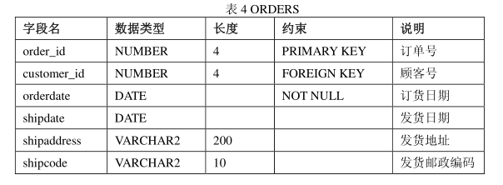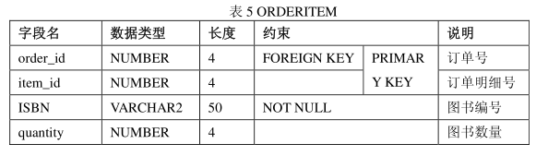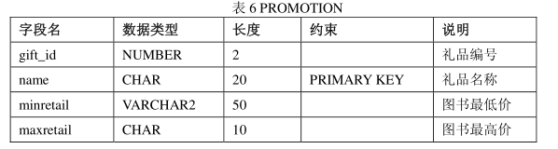

（5）在 CUSTOMERS 表的 name 列上创建一个 B-树索引（即传统默认的索引），索引名称为indx_cname， 要求索引值为大写字母。

(5,2)

(5,2)

number

number

NUMBER(5,2)

NUMBER(5,2)

NUMBER(5,2)

NUMBER(5,2)

（6）在 BOOKS 表的 title 列上创建一个非唯一性索引indx_btitle。

（7）在 ORDERitem 表的 ISBN 列上创建一个唯一性索引indx_oisbn，并删除该索引。(修改)

（8）创建一个视图 customers_book， 描述客户与订单的详细信息， 包括客户编号、 客户名单、 订购图书的 ISBN、 图书名称、 图书数量、 订货日期、 发货日期等。

（9）创建一个视图 customers_gift， 描述客户获得礼品的信息， 包括客户名称、 订购图书名称、 图书总价、 礼品名称。(删除)

（10）为表customers的列“客户编号”定义序列seq_customers，序列起始值为1，步长为1，不缓存，不循环，然后删除此序列。（选做）

## 四、问题解答及实验结果

## 五、实验体会与收获

# 实验七 SQL 语句应用

一、 实验目**的**

（1） 掌握数据的插入（INSERT）、 修改（UPDATE） 和删除（DELETE） 操作。

（2） 掌握不同类型的数据查询（SELECT） 操作。

## 二、 实验要求

（1） 利用 INSERT 语句向图书销售系统表中插入数据。

（2） 利用 UPDATE 语句修改图书销售系统表中的数据。

（3） 利用 DELETE 语句删除图书销售系统表中的数据。

（4） 利用 SELECT 语句实现对图书销售系统数据的有条件查询、 分组查询、 连接查询、 子查询等。

## 三、 实验内容

（1） 以 bs 用户登录 ORCL 数据库， 将下列表中的数据插入到数据库的相应表中。

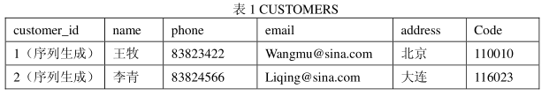

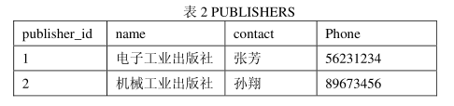

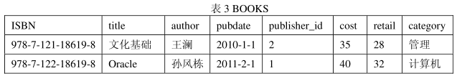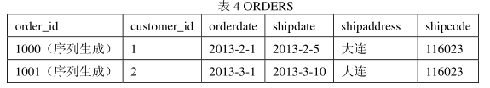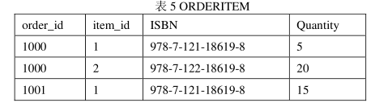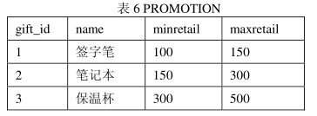

（2） 将 ISBN 为 978-7-121-18619-8 的图书的零售价格（retail） 修改为 30。

（3） 将订单号为 1000 的订单的发货日期修改为“2013-2-2”。

（4） 查询 BOOKS 表中包含的所有图书列表。

（5） 列出 BOOKS 表中有图书类型非空的图书书名。

（6） 列出 BOOKS 表中每本书的书名和出版日期。 对 pubdate 字段使用 Publication Date 列标题。

（7） 列出 CUSTOMERS 表中每一个客户的客户号以及他们所在的地址。

（8） 查询包含各个出版社的名称、联系人及出版社电话号码的信息。其中，联系人的列在显示的结果中重命名为Contact Person。

（9） 查询下达了订单的每一个客户的客户号。

（10） 查询 2013 年 3 月 1 日之后发货的订单。

（11） 查询居住在北京或大连的客户， 将结果按姓名的升序排列。

（12） 列出姓“王” 的作者编写的所有图书信息， 并将结果按姓名降序排序。

（13） 查询“儿童” 类和“烹饪” 类的所有图书。

（14） 查询书名的第二个字母是“A”、 第四个字母是“N” 的图书信息。

（15） 查询电子工业出版社在 2011 年出版的所有“计算机” 类图书的名称。

（16） 查询图书名称、 出版社名称、 出版社联系人的名称、 EMAIL 和电话号码。

（17）查询当前还没有发货的订单信息及下达订单的用户名， 查询结果按下达订单日期排序。

（18） 查询已经购买了“计算机” 类图书的所有人的客户号和姓名。

（19） 查询“王牧” 购买的图书的 ISBN 以及书名。

（20）确定客户“张扬” 订购的图书的作者。

（21） 查询 CUSTOMERS 表中的每一个客户所下达的订单数量。

（22） 查询每个出版社出版图书的平均价格、 最高价格、 最低价格。（选做）

（23） 统计每个客户购买图书的数量及总价钱。（假设均以零售价出售）（选做）

（24） 查询比 1000号订单中图书数量少的其它订单信息。（选做）

（25） 查询所有客户及其订购图书的信息。（选做）

（26） 查询没有订购任何图书的客户信息。（选做）

（27）查询订购金额最高的客户信息。(假设均以零售价出售) （选做）

（28） 查询名为“赵敏”的客户订购图书的订单信息、订单明细。（选做）

## 四、问题解答及实验结果

## 五、实验体会与收获

# 实验八 PL/SQL程序设计

## 一、实验目的

（1）掌握 PL/SQL程序开发方法。

（2）掌握函数的创建与调用。

（3）掌握存储过程的创建与调用。

（4）掌握触发器的创建与应用。

## 二、实验要求

（1）根据图书销售系统业务要求创建实现特定功能的函数。

（2）根据图书销售系统业务要求创建实现特定功能的存储过程。

（3）根据图书销售系统业务要求创建实现特定功能的触发器。

## 三、实验内容

以 bs 用户登录 ORCL 数据库， 利用 PL/SQL 程序编写下列功能模块。

（1）创建一个函数func_customer_total，以客户号为参数，返回该客户订购图书的价格总额v_sum。

（2）创建一个函数func_order_total，以订单号为参数，返回该订单订购图书的总金额v_sum。

（3）创建一个函数func_publish_avg，以出版社名为参数，返回该出版社出版的图书的平均价格v_avg。

（4）创建一个函数func_customer_gift，以客户号为参数，返回该客户可以获得的礼品名称gift_name。

（5）创建一个函数func_book_num，以图书号为参数，统计该图书被订购的总数量book_num。

（6）创建一个存储过程timu6，输出不同类型图书的数量、平均价格。

（7）创建一个存储过程timu7，以客户号为参数，输出该客户订购的所有图书的名称与数量。

（8）创建一个存储过程timu8，以订单号为参数，输出该订单中所有图书的名称、单价、数量。

（9）创建一个存储过程timu9，以出版社名为参数，输出该出版社出版的所有图书的名称、ISBN、批发价格、零售价格信息。

（10）创建一个触发器，当客户下完订单后，自动统计该订单所有图书价格总额。（选做）

## 四、问题解答及实验结果

## 五、实验体会与收获

编写人（课程负责人）：罗井知

审核人（专业负责人）：钟频

审定人（二级学院院长）：杨露

时间：2023 年 10 月 15 日